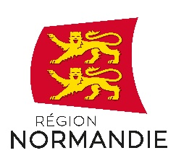 | 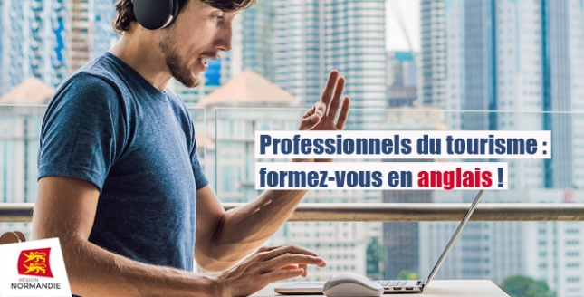

Le 9 février 2021
La Région Normandie soutient les demandeurs d’emploi du secteur touristique
Le tourisme est l’un des secteurs d’activité les plus impactés par la crise sanitaire, entrainant de lourdes répercussions sur le marché de l’emploi.
Pour soutenir les demandeurs d’emploi du secteur touristique, la Région Normandie lance le dispositif de formation « Savoirs Anglais ».
Objectif : permettre aux demandeurs d’emploi d’acquérir des compétences supplémentaires en anglais et favoriser leur retour sur le marché du travail.

Pôle Emploi, partenaire de la Région Normandie pour ce dispositif, invite dès aujourd’hui par SMS les demandeurs d’emploi à s’inscrire en complétant un formulaire en ligne : https://sphinx.normandie.fr/v4/s/3rvn3l

Savoirs Anglais s'adresse aux personnes sans emploi, en recherche d'emploi inscrits ou non à Pôle Emploi, à temps partiel, aux salariés en insertion notamment en Parcours Emploi Compétence (PEC) et aux salariés d'une Structure d'Insertion par l'activité économique.
Différents niveaux de formation en anglais sont proposés, adaptés en fonction des besoins et compétences du stagiaire. Se déroulant à temps partiel, la durée moyenne des parcours de formation proposée est de 100 heures (150 heures maximum par stagiaire), et permet le passage de certifications adaptées aux objectifs professionnels poursuivis par chacun des stagiaires accueillis peut être proposé (TOEIC, TOEFL, BULATS, etc.)

La formation est dispensée à distance et/ou en présentiel.

« Savoirs Anglais » est intégralement prise en charge par la Région. Les stagiaires qui ne bénéficient pas de droit à l’Allocation de Retour à l’Emploi versée par Pôle emploi peuvent prétendre à l'aide régionale à la mobilisation de 100 euros pour l'ensemble de la formation.
Enfin, afin de protéger les stagiaires en cas de maladie, maternité, paternité, accident de travail ou de trajet, la Région assure une protection sociale durant toute la durée de l'action.

Toutes les informations et le formulaire d’inscription à la formation sont disponibles sur
https://sphinx.normandie.fr/v4/s/3rvn3l
Contact presse :
Laure Wattinne – 06 44 17 55 41 – laure.wattinne@normandie.fr

